МІНІСТЕРСТВО ОСВІТИ І НАУКИ УКРАЇНИ
Національний університет «Полтавська політехніка
імені Юрія Кондратюка»

Кафедра комп’ютерних та інформаційних технологій і систем

Звіт
з лабораторної роботи №1
з дисципліни «Технології на платформі NET»,

Виконав:
Студент групи 404ТН Перевірили:
Ткачук О.О. Тютюнник Петро Богданович

Полтава 2025

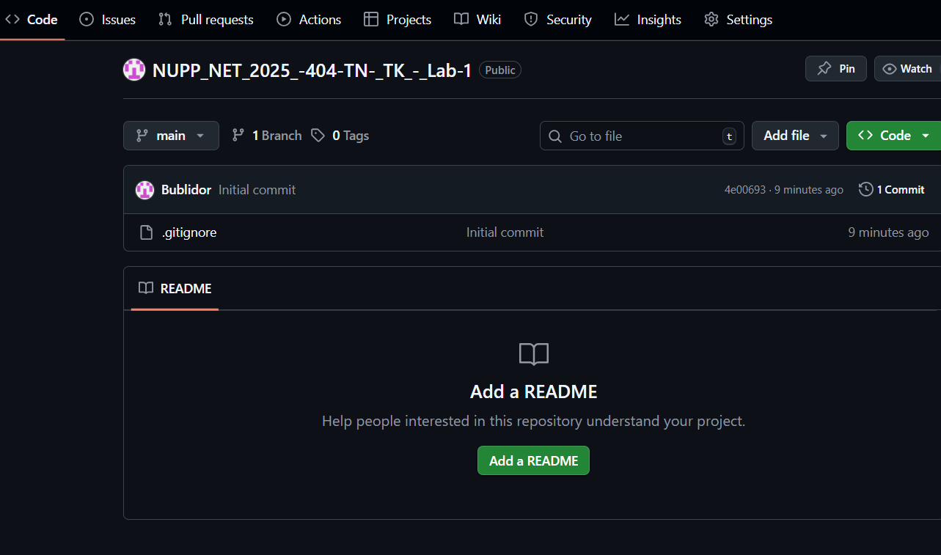

Скриншот №1 – Створення гіт рипозиторію на сервісі GITHUB
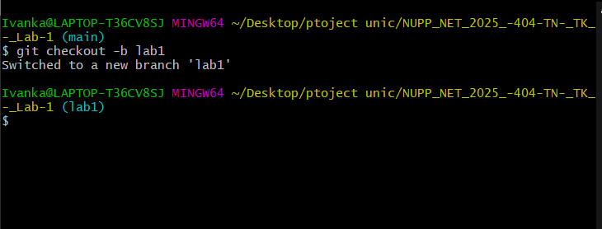
Скріншот №2 – Створенна гілка
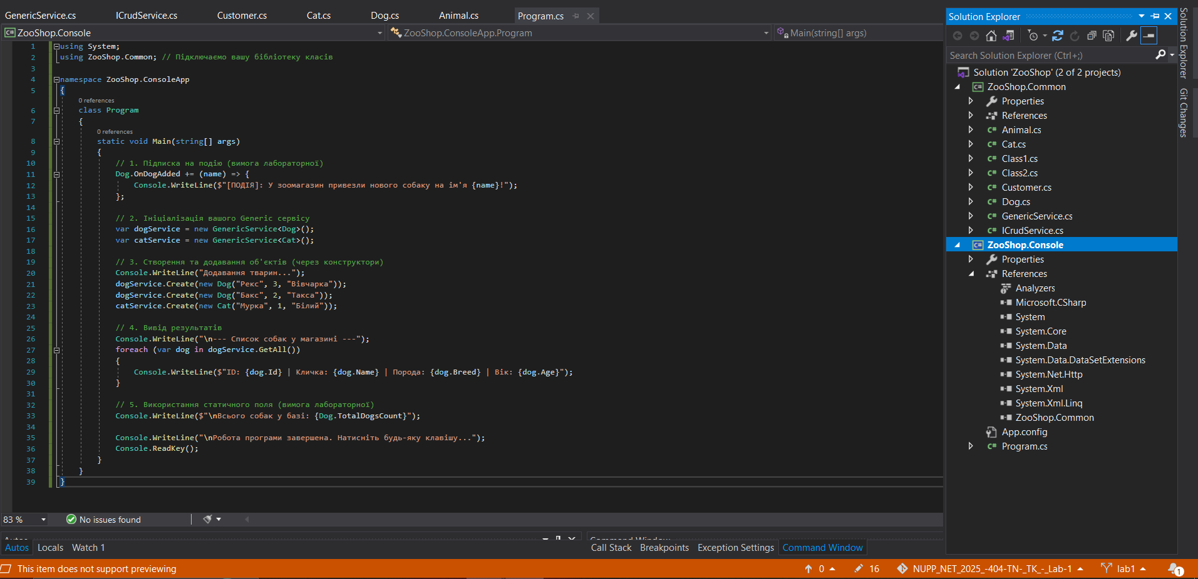

Скріншот № 3 –Вигляд зробленого коду
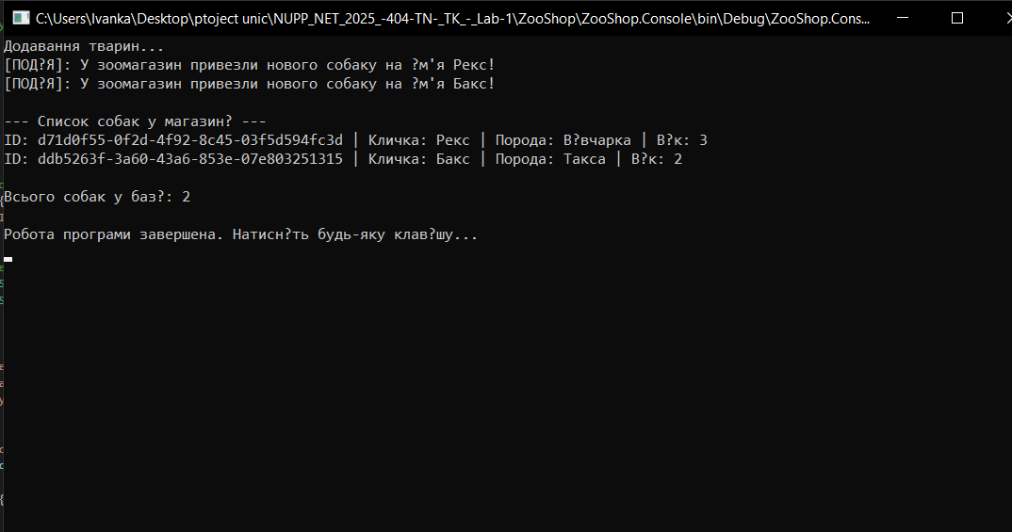
Скріншот № 4 – Результат

Контрольні запитання

1. Класи, структури та типи даних
- Класи та структури: Це шаблони для створення об'єктів. Клас — це reference type (посилальний тип), а структура — це value type (тип значення).
- Різниця: Класи підтримують наслідування (як ваш Animal -> Dog), а структури — ні. Структури зазвичай використовують для невеликих об'єктів даних.
- Value vs Reference:
  - Value types (int, bool, struct) зберігають дані безпосередньо у стеку. При копіюванні створюється дублікат даних.
  - Reference types (class, interface) зберігають посилання на об'єкт у купі (heap). При копіюванні копіюється лише "адреса", а не сам об'єкт.

2. Абстрактні класи
- Що це: Це клас, який не можна реалізувати безпосередньо (не можна створити new Animal()). Він служить лише базою для інших класів.
- Різниця: Звичайний клас дозволяє створювати екземпляри об'єктів. Абстрактний клас може містити абстрактні методи (без тіла), які обов'язково мають бути перевизначені в класах-нащадках.

3. Інтерфейси
- Що це: Це "контракт", який визначає, що клас повинен вміти робити (наприклад, ваш ICrudService визначає методи Create та GetAll).
- Різниця з абстрактним класом:
  - Клас може наслідувати лише один абстрактний клас, але реалізовувати багато інтерфейсів.
  - Абстрактний клас може мати поля та логіку, а інтерфейс (до C# 8.0) — лише сигнатури методів та властивостей.

4. Наслідування та модифікатори доступу
- Наслідування: Механізм, за допомогою якого один клас (Dog) отримує властивості та методи іншого класу (Animal).
- Модифікатори доступу:
  - public: доступний усім.
  - private: доступний тільки всередині самого класу.
  - protected: доступний класу та його нащадкам.
  - internal: доступний у межах одного проекту (Assembly).

5. Статичні елементи
- Статичні поля/методи: Поля, які належать самому класу, а не конкретному об'єкту. Наприклад, ваше поле TotalDogsCount зберігає спільне число для всіх собак.
- Різниця: До звичайного поля звертаються через об'єкт (myDog.Name), а до статичного — через назву класу (Dog.TotalDogsCount). Звичайні методи мають доступ до даних конкретного об'єкта, статичні — ні.

6. Делегати
- Що це: Це "покажчик" на метод. Він дозволяє передавати методи як параметри іншим методам.
- Види:
  - Спеціальні делегати: Створені розробником через ключове слово delegate.
  - Action: Делегат для методів, що не повертають значення (void). Ви використали його для події OnDogAdded.
  - Func: Делегат для методів, що повертають результат.
  - Predicate: Делегат, що повертає bool (використовується для перевірок).

